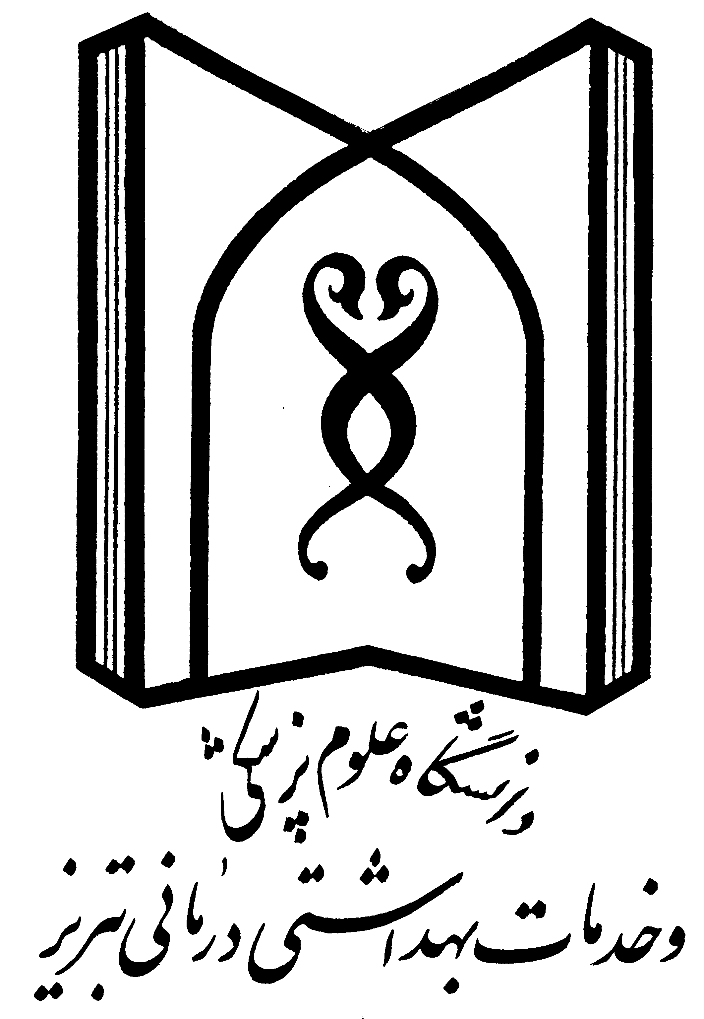
دانشگاه علوم پزشکی و خدمات بهداشتی و درمانی تبریز دانشکده دندانپزشکی
برنامه هفتگي دروس نظري و عملي ترم اول رشته دکتری دندانپزشکی در نیمسال دوم سالتحصیلی 1402-1401
 | ايام هفته | 10-8 | كلاس | استاد | 12-10 | كلاس | استاد | 14-12 | كلاس | استاد | 16-14 | كلاس | استاد | 18-16 | كلاس | استاد
 | شنبه
 | يكشنبه | سلامت دهان و جامعه | 6 | نسرین شریفی فرد-زینب محبوبی-مریم حسین پور-وجیهه علوی | بیوشیمی 1 | 7 | دکترمطاع | علوم تشریحی عملی 1  بافت –آناتومی | سالن تشریح | دکتر مجد-طایفی-دکترروشنگر | علوم تشریحی عملی 1  بافت –آناتومی | سالن تشریح | دکتر مجد-طایفی-دکترروشنگر
 | دوشنبه | زبان انگلیسی عمومی  11-8 | 3 | دکتر زین العابدینی | زبان انگلیسی عمومی | 3 | دکتر زین العابدینی
 |  |  |  |  | کاربرد رایانه دردندانپزشکی  14-11 |  | دکتر کیهان ور
 | سه شنبه | اندیشه 1 | 3 | آقای یزدانی | ویروس شناسی | 3 | خانم دکتر اسکویی-دکتر بنازاده | ادبیات فارسی | 7 | دکترسمندری | ادبیات فارسی | 7 | دکترسمندری | دفاع مقدس | 7 | آقای طباطبائی
 | چهارشنبه | علوم تشریحی نظری1  بافت | 7 | دکتر مجد-طایفی-دکترروشنگر | علوم تشریحی نظری1  آناتومی | 7 | دکتر مجد-دکترطایفی-دکتر روشنگر |  |  |  |  |  |  | دفاع مقدس | 7 | آقای طباطبائی
رئیس اداره آموزش دانشکده دندانپزشکی

